**Yazılım Yaşam Döngüsü ve Modelleri**

Ziya BARUTCU

**Özet**

Bu yazıda yazılım geliştirme sürecinin işleyişi, yazılım yaşam döngüsü modellerinin neler olduğu ve nerelerde kullanıldığı, tarihsel süreçte ve günümüzdeki durumları ele alınmıştır. Bu modeller; Gelişigüzel Model, Barok Modeli , Çağlayan Modeli, V Süreç Modeli, Spiral Model ve SCRUM Modelidir. Modellerin açıklanmasının yanı sıra bu modellerin güçlü ve zayıf olduğu alanlar, hangi projelerde hangi modellerin kullanılması gerektiği de ele alınmıştır.

***Anahtar Kelimeler :*** Yazılım Geliştirme, Proje Yönetimi, Yazılım Mühendisliği

**1.Yazılım Yaşam Döngüsü**

Yazılım geliştirme süreci bazı temel basamaklardan oluşur. Bir proje üzerine yazılım geliştirileceği zaman bu basamaklar dikkate alınmalıdır. Bu basamaklar şu şekilde sıralanabilir.

1. Gereksinim
2. Analiz
3. Tasarlama
4. Gerçekleştirme
5. Bakım

Bu basamaklar arttırılabilir ve farklı şekilde isimlendirilebilir olsa da bu kadar basamakta da incelenebilir. Yazılım Geliştirme Süreci doğrusal olarak değil bir döngü olarak düşünülmelidir. Şekil 1’de yukarıdaki 5 aşama görselleştirilmiştir.

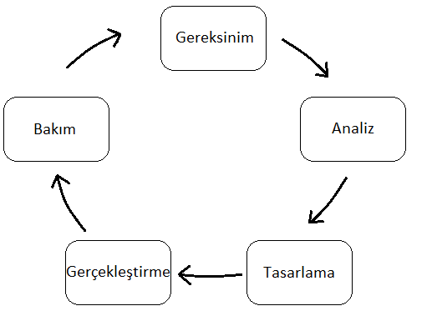

**Şekil 1**

Yazılım geliştirme bir döngü içinde olmalıdır. Yapılan yazılımda herhangi bir sorunla karşılaşıldığında ya da ilerde istenilen fonksiyonları gerçekleştiremediğinde, yazılım gözden geçirilmeli, hatalar giderilmeli ve yeni eklemeler yapılabilir durumda olmalıdır. Bu bir döngü değil de doğrusal bir çizgi olarak düşünülürse ileride karşılaşılan sorunlar çözüme kavuşturulamaz. Yazının bu bölümünde bu basamaklar açıklanacaktır.

* 1. Gereksinim

Üzerinde çalışılan projenin ihtiyaç duyduğu gereksinimler incelenir. Müşterinin beklentileri ve ihtiyaçları öğrenilir. Temel ihtiyaçlar belirlenir, proje için fizibilite çalışmaları yapılır. Fizibilite çalışmaları kapsamında sistem maliyeti hesaplanır ve proje planlaması gerçekleştirilir.

* 1. Analiz

Bu aşamada sistem gereksinimleri ve işlevleri detaylı olarak incelenir ve bunlar belirli bir formatta belgelenir. Bu aşama yazılım mühendisi, müşteri, analistler, ürün yöneticisi gibi kişilerin bir araya geldiği gruplar tarafından yapılabilir. Mühendisin ve müşterinin daha sıkı iletişim kurarak ihtiyaçların netleştirilmesi beklenir.

* 1. Tasarım

Belirlenen ihtiyaçlara ve Analiz aşamasına uygun bir tasarım yapılır. Ekran tasarımları, akış şemaları, veri yapıları vb. gibi işlemlerin yapıldığı aşamadır. Yazılımı gerçekleştirmeden önce alınması gereken tüm kararlar burada tamamlanır.

* 1. Gerçekleştirme

Kodlamanın yapıldığı aşamadır. Önceki adımlara uygun olacak şekilde yapılan tasarımlara göre yazılım gerçekleştirilir. Bu aşamada herhangi bir analiz işlemi ya da tasarım yapılmaz. Alınan kararları gerçekleştirecek şekilde yazılım kodlanır., modüller birleştirilir. Yapılan yazılımın testleri de bu aşamada yapılır.

* 1. Bakım

Proje tamamlandıktan ve kullanıldıktan sonra zamanla sorunlar ve yetersizlikler ortaya çıkar. Bu aşamada bu sorunlar gözden geçirilir, sorunlara çözümler aranır, fikirler üretilir. Yazılımın yeniden gereksinimleri incelenir, analizler ve tasarımlar yapılır. Daha sonra alınan kararlara uygun olacak şekilde bakımlar yapılır.

**2. Yazılım Yaşam Döngü Modelleri**

Yazılım sektöründe kullanılan ve yaygın olan bazı modeller vardır. Bu modellerden bazıları şöyledir.

1. Gelişigüzel Model
2. Barok Modeli
3. Çağlayan Modeli
4. V Süreç Modeli
5. Spiral Model
6. SCRUM Modeli

Bu modellerin avantajlı yanları olduğu gibi projeden projeye değişen dezavantajlı yanları da vardır. Yazının bu bölümünde bu modellerin açıklanması, avantajlı ve dezavantajlı yanları ve birbirleriyle karşılaştırılması yer almaktadır.

2.1 Gelişigüzel Model

Her ne kadar model diye isimlendirsek de buna model demek yanlıştır. Çünkü burada herhangi bir sistematik yöntem yoktur. Yapan kişiye bağlı olarak değişir. Hatta belirli bir süre sonra yapan kişinin bile anlamaması mümkündür. Yazılım Yaşam Döngüsünün basamaklarından biri olan Bakım aşaması bu yöntemde bulunmaz. Sonradan değiştirilmesi zordur. Genellikle tek kişinin yaptığı ve basit projelerde kullanılmıştır. 1960’lı yıllarda yaygın olarak kullanılmıştır.

2.2 Barok Modeli

Yazılım Yaşam Döngüsü basamakları doğrusal olarak ele alınır. Aşamalar arası geriye dönüşlerin ne zaman ve nasıl yapılacağı tanımlı değildir. Belgelemeyi günümüzden farklı olarak ayrı bir sistem olarak ele alır. Gerçekleştirme ve Bakım aşamalarından sonra yapar. 1970’li yıllarda yaygın olarak kullanılmıştır.

2.3 Çağlayan Modeli

Barok Modeli’nin aksine belgelemeyi ayrı bir süreç olarak ele almaz ve sürecin doğal bir parçası olarak görür. Her aşamadan sonra belgeleme yapar. Yazılım Yaşam Döngüsü basamaklarının en az birer kez tekrarlanması sağlanarak Barok Modeli’ne nazaran geriye dönüşler daha iyi tanımlanmıştır. Tanımlaması çok iyi yapılmış ve yazılımın üretimi az zaman alacak ise bu model kullanılabilir fakat günümüzde giderek daha az kullanılmaktadır.

2.4 V Süreç Modeli

V Süreç Modeli Şekil 2’de modellenmiştir. Şekil 2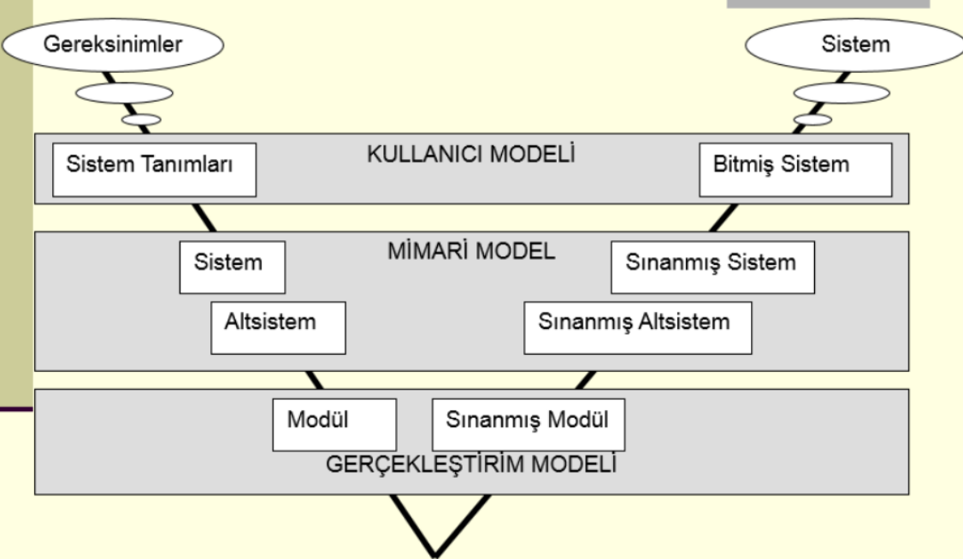

Yukarıdaki V şeklindeki şemanın sol tarafı üretim, sağ tarafı test işlemleridir. Doğrusal bir yönde ilerlemez. Süreç adımları kodlama basamağından sonra yukarı doğru çıkarak V şeklini alır. Bu modelin 3 temel çıktısı vardır. Bunlar; Kullanıcı Modeli, Mimari Model ve Gerçekleştirim Modelidir. Daha az belirsizliği bulunan ve iş tanımlarının belirgin olduğu projelerde bu modeli kullanmak daha uygundur. Bu modelin avantajları şunlardır; Doğrulama ve onaylama planları erken aşamada vurgulanır ve tüm ürünlerde kullanılır. Bir başka avantajı da proje yönetiminin ve takibinin kolay yapılmasıdır. Dezavantajları ise; Aşamalar arasında tekrarlama olmaması, iş ve ürün ihtiyaçlarının değişiklik göstermesi olarak tanımlanabilir.

2.5 Spiral Model

Kullanıcı etkisi ve risk analizi bu modelin öne çıkan en önemli özelliklerinden bazılarıdır.

Planlama, risk analizi, üretim ve kullanıcı değerlendirme safhalarından oluşur. Bu modelde tanımlama veya tasarım gibi direkt bir aşama yoktur. Prototip yaklaşımın yer aldığı modelde artımsal yinelemeli bir yaklaşım söz konusudur. Bu modelde her döngü bir fazı ifade eder. Bu modelin avantajları şu şekilde sıralanabilir;

* Yazılımın kodlanması ve test edilmesi erken başlar.
* Birden fazla yazılım modelini içinde barındırır.
* Risk öncelikli yaklaşımı olabilecek muhtemel zorlukları önler.

Bu modelin avantajlarının yanında tabi ki dezavantajları da mevcuttur. Bunlar ise şu şekilde sıralanabilir;

* Karmaşık bir yapı içermesi yüzünden spiral sonsuza gidebilir.
* Çok fazla ara basamak barındırdığı için çok fazla belgeleme gerektirir.
* Geliştiricinin kendi kişisel risk değerlendirme tecrübesine dayanır.

2.6 SCRUM Modeli

Yıllar geçtikçe daha karmaşık ve büyük projelerin sayısı artmaya başladı. Bu durum büyük resmi görmeyi engelleyerek gereksinimleri belirmede zorluk yaşatır. Hali hazırda SCRUM metodu günümüzde en ideal çözümdür. SCRUM yazılım geliştirme modellerinden birisidir. Düzenli geri bildirim mekanizmaları ve planlamalar sayesinde ihtiyaca yönelik ve esnek bir yapıya sahiptir. Bu modelde takım çalışması oldukça önemlidir. Temelde 3 prensip üzerine kurulmuştur. Şeffaflık; Projenin her aşaması gelişmeler ve problemlere herkes ulaşabilir. Gözlemleme; Projenin ilerleyişi düzenli olarak kontrol edilmelidir. Uyarlama; Proje ileride oluşabilecek sorunlar karşısında uygulanacak değişiklikler ile uyumlu olmalıdır. Bu model 1990’ların başında geliştirildi. Daha sonra ise yüksek performanslı oluşturulurken SCRUM topluluğu dünya çapında büyümeye başladı. Topluluğun büyümesiyle SCRUM Alliance kuruldu ve dünyada SCRUM modelini uygulayanlar bu organizasyon ile bir araya geldiler. Yıllar geçtikçe SCRUM metodunu uygulayan kişi sayısı arttı. Bu model yaklaşık 20 senedir uygulanan bir modeldir ve günümüzde oldukça popülerdir.

**3. Sonuç**

Bu yazıda Yazılım Yaşam Döngüsü ve Modelleri incelenmiştir. Modellerin avantajları ve dezavantajlarına değinilmiş hangi projelerde kullanılması hangi modellerin kullanılması gerektiği ele alınmıştır.

**Kaynaklar**

Arge24.”*Yazılım Geliştirme Süreç Modelleri*”. (Erişim: 17.03.2023) . <https://www.arge24.com.tr/>.

Bilgiyi Ticarileştirme Merkezi. *“Scrum Metodu Nedir? Nasıl uygulanır?”. (*Erişim: 17.03.2023). <https://btm.istanbul/blog> .

Sadi Evren Şeker. “Yazılım Geliştirme Modelleri ve Sistem/Yazılım Yaşam Döngüsü”. YBS Ansiklopedi Cilt 2, Sayı 3, (Eylül 2015). https://www.YBSAnsiklopedi.com